ФИНАНСОВЫЙ УНИВЕРСИТЕТ ПРИ ПРАВИТЕЛЬСТВЕ РФ УРАЛЬСКИЙ ФИЛИАЛ
Кафедра «Математика и информатика»
ПРОТОКОЛ
Работы дискуссионного клуба «Математический калейдоскоп»
от 10.10.2019
Руководитель: зав. кафедрой «Математика и информатика», д.п.н., доцент Ю.В. Подповетная.
Количество и состав участников:
общее количество участников – 8 чел.;
в том числе:
- научно-педагогический состав – преподаватели кафедры «Математика и информатика» - 1 чел.;
- студенты 2 курса очного отделения группа ОГМУ-261 - 7 чел.

Цель: Обсуждение докладов студентов, подготовленных по вопросам применения методов теории вероятности и математической статистики в экономической и управленческой сфере, расчетах цен и риска в менеджменте.
Задачи:
1. Заслушать доклады студентов, выполненные в I семестре 2018-2019 учебного года.
2. Выявить актуальность, новизну и практическую значимость представленных докладов студентов.
3. Обсудить содержание докладов и спланировать возможные направления перспективного научного исследования.

- Слушали вступительную речь Ю.В. Подповетной о порядке работы дискуссионного клуба «Математический калейдоскоп», тематике докладов по научно-исследовательским работам студентов и плане работы клуба на 2019-2020 учеб. год.

- Слушали доклады студентов по вопросам теории вероятности и математической статистики в работе государственного и муниципального служащего и менеджера.

«Применение теории вероятностей в менеджменте», Засыпкина Дарья (ОГМУ-261), науч. рук. Ю.В. Подповетная.
В докладе Засыпкиной Дарьи рассмотрены ключевые виды экономико-математические модели,ставка дисконтирования и характеристика случайно величины. Актуальность темы обусловлена тем, что теория вероятности имеет значительное место в менеджменте, так же теория вероятности необходима для использования в управлении экономическими и процессами.
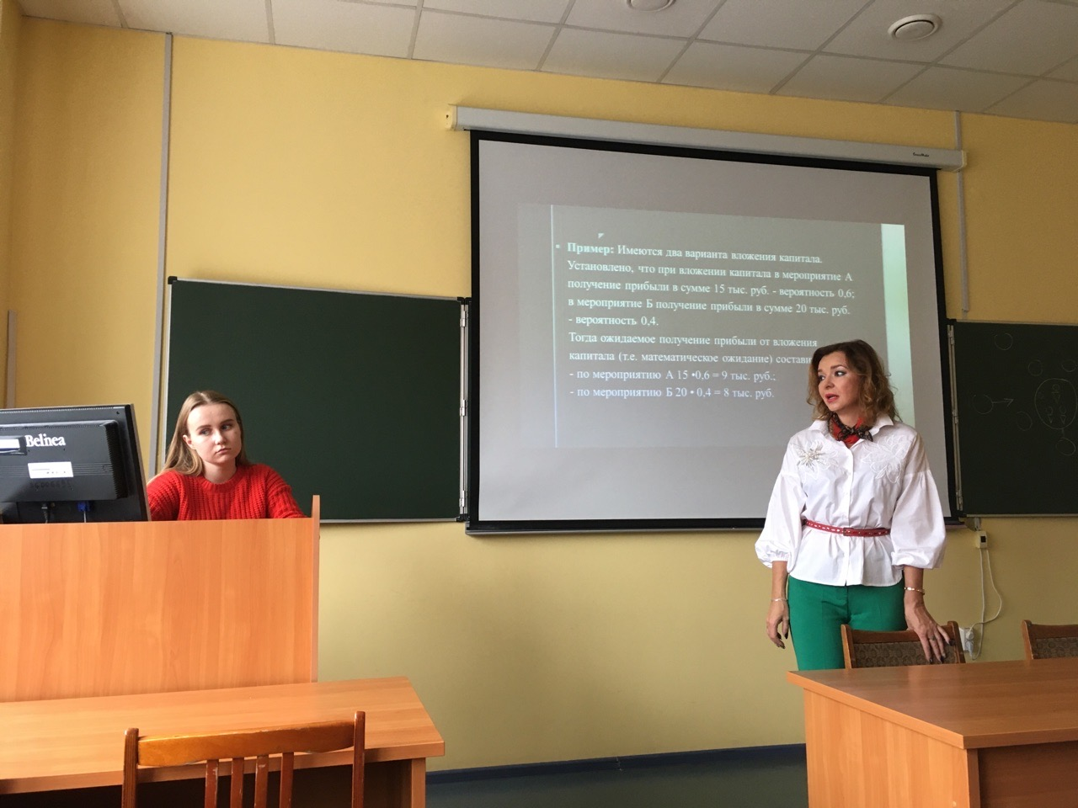
«Повторные независимые испытания и их применение в профессиональной деятельности», Кузнецова Анна (ОГМУ-261), науч. рук. Ю.В. Подповетная.
В докладе Нажиповой Юлии рассмотрены формула Бернулли, формула Пуассона, локальная теорема Муавра-Лапласа. Приведены примеры использования данных формул. Актуальность темы обусловлена тем, что формулы помогают в теории вероятности находить вероятность появления какого-либо события. Формула Бернулли и другие формулы играют важную в управлении, поскольку дают возможность корректировать управленческие решения, оценки неизвестных параметров распределения изучаемых признаков в статистическом анализе.
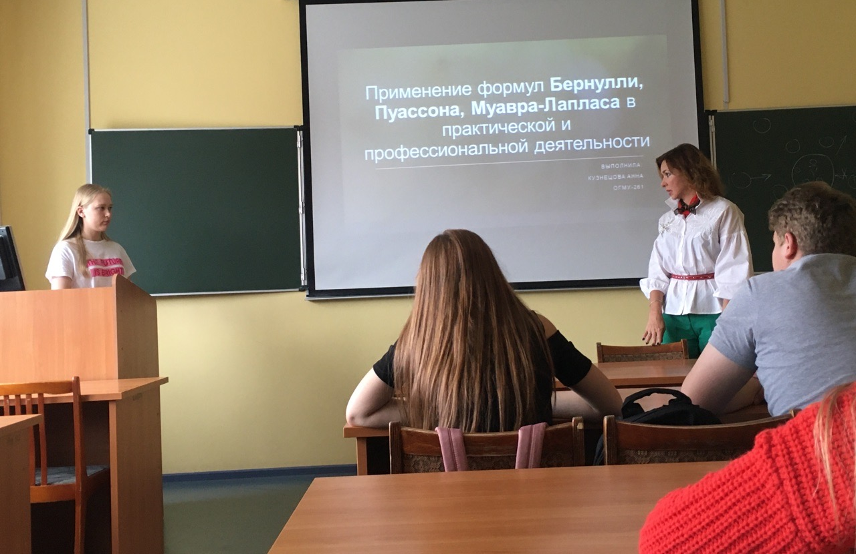

«Случайные величины в управлении и экономике», Ахмадеева Милена (ОГМУ-261), науч. рук. Ю.В. Подповетная.
В докладе Ахмадеевой Милены рассмотрены случайные величины и их применение в деятельности управленца и экономиста. На примерах было показано практическое применение. Актуальность данной темы обусловлена тем,что случайные величины имеют большое значение в реальной жизни и применяется в различных аспектах деятельности.
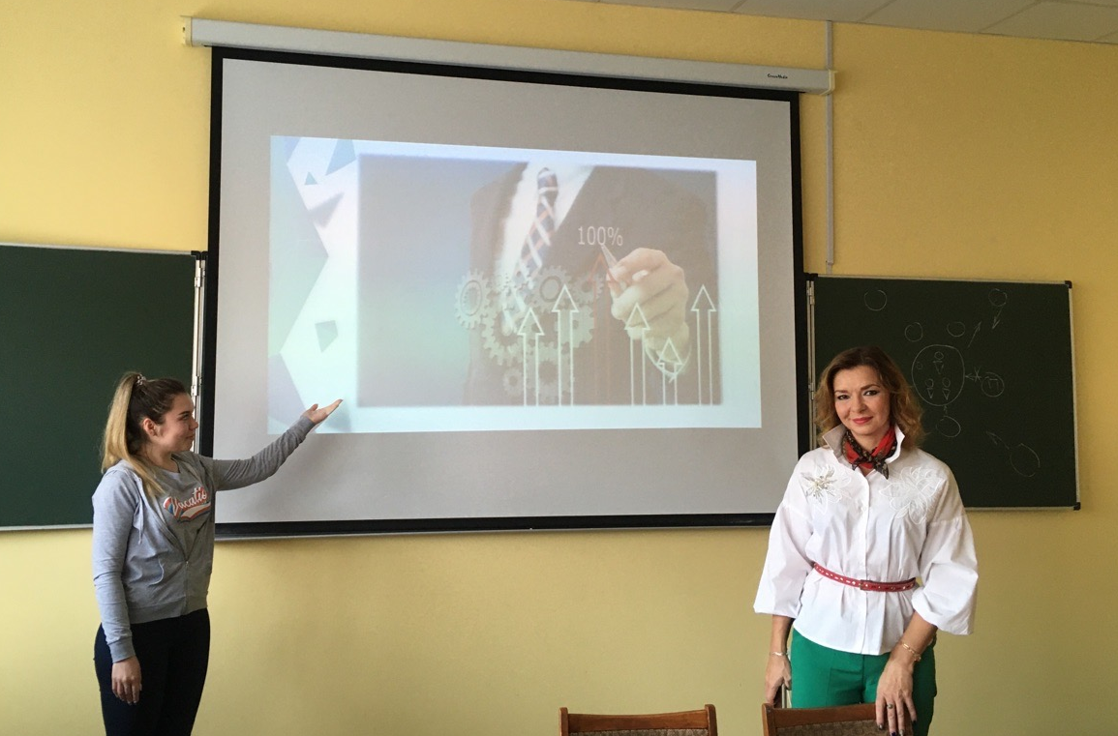
- Обсуждение представленных докладов
Студенты приняли активное участие в обсуждении представленных результатов научно-исследовательских работ, задавали вопросы, предлагали возможные направления перспективного исследования.
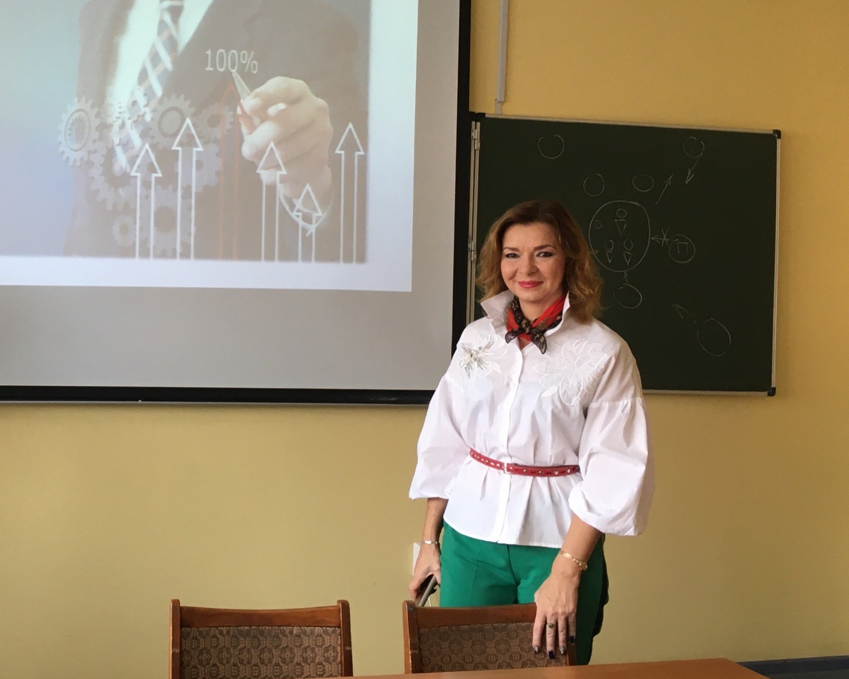
Подповетная Ю.В. прокомментировала выступления студентов, обозначила наиболее актуальные направления дальнейшей работы и дала научные советы по совершенствованию представленного материала.

- Подведение итогов заседания дискуссионного клуба «Математический калейдоскоп».
Сформулированы перспективные направления научно-исследовательских работ студентов.
Постановили:
1. Признать актуальными и практически значимыми доклады студентов по вопросам моделей, их видов и этапов моделирования, а также рассмотрение роли моделирования в экономике и управлении.
2. Отметить новизну представленных научно-исследовательских работ студентов.
3. Содержание докладов считать соответствующим заявленной теме.
4. Провести очередное заседание дискуссионного клуба «Математический калейдоскоп» согласно плану работы.

Полный список участников:
ОГМУ-261:
1. Ахмадеева Милена
2. Кваст Ева
3. Махмутова Юлия
4. Полоцкая Полина
5.Засыпкина Дарья
6.Кузнецова Анна
7.Торсунов Тимофей

«10» 10. 2018 г.

Зав. кафедрой «Математика и информатика» ____________Подповетная Ю.В

